Уроки Непала: свергнутые непальские «коммунисты» оказались про-китайскими оппортунистами
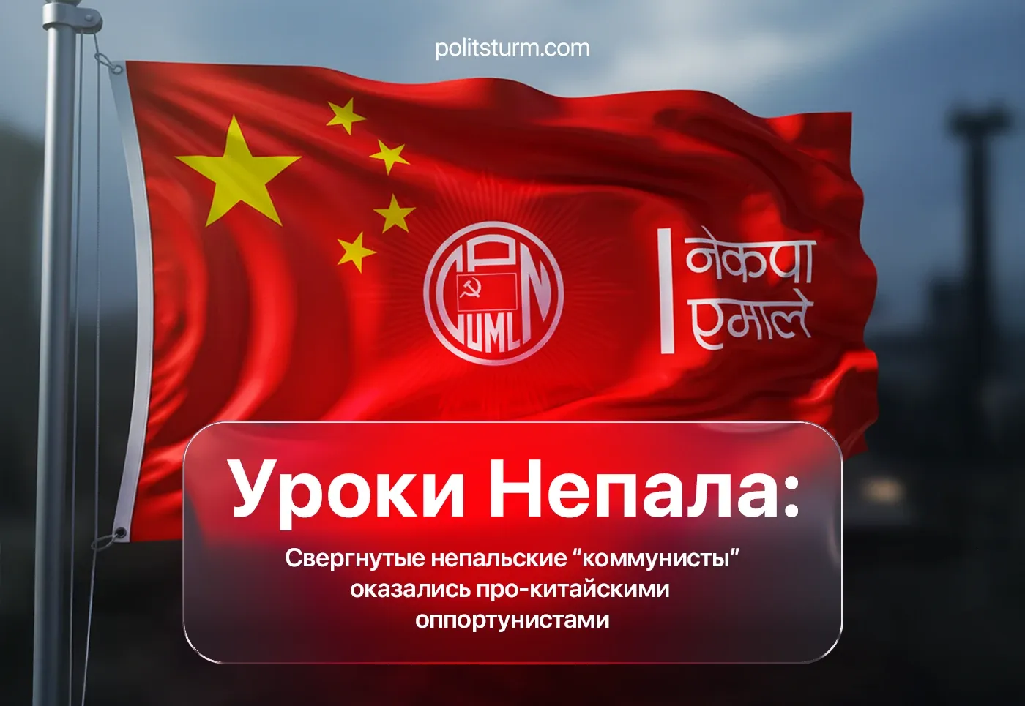

Оригинальная статья
2025-09-24
4 мин. на чтение

Свергнутая «Коммунистическая партия» Непала представляла страну в крупнейшем международном объединении марксистов-ленинистов. Её взгляды и действия не подвергались какой-либо критике.
Детали. «Коммунистическая партия Непала (объединённая марксистско-ленинская)», возглавлявшая правительство Непала до протестов, участвует в «Международной встрече коммунистических и рабочих партий». Эта широкая структура, созданная и функционирующая при активном участии Коммунистической партии Греции, объединяет группы и организации, формально именующие себя марксистами-ленинистами.
► Представители «КПН (ОМЛ)» принимали участие в ежегодных «Встречах». В 2018 году они рассказывали о «непальской интерпретации» марксизма, поддерживали китайский империализм и говорили о себе как об образце для подражания.
Цитата: «НКП поистине показала всем коммунистам мира пример того, что, при условии упорного труда, решимости и преданности служению людям низших слоёв общества, путь к социализму возможен также через парламент и преданность принципам конституционного верховенства…»
► Годом ранее партия примиряла религию с марксизмом: «Мы, непальские коммунисты, увидели зерно марксистских идей в идеях равноправия, провозглашённых Буддой. Мы применили марксизм к конкретным условиям нашей страны».
► Партия не участвовала во «Встречах» после 2019 года, что, возможно, было связано с обострением внутренних проблем и расколом. Однако официальных заявлений о прекращении членства в «МВКРП» не было.
► «КПН (ОМЛ)» продолжает числиться среди «Коммунистических и рабочих партий» на сайте «Солиднет» – информационной площадке участников «Встреч». В 2023 году одно из «Совместных заявлений» на сайте было подписано «Всенепальским национальным свободным студенческим союзом». Эта организация является молодёжным крылом «КПН (ОМЛ)».
► Отстранение партии, представляющей «МВКРП» в Непале, от власти не вызвало никакой реакции со стороны руководства «Встречи». На сайте были опубликованы только заявления «Коммунистической партии Индии», «Коммунистической партии Индии (марксистской)» и «Коммунистической партии Шри-Ланки».
► В заявлениях «КПИ(м)» и «КПШЛ» признавалась серьёзность ситуации в стране, но не упоминалась роль непальских «коммунистов». «КПИ» была более прямолинейной и открыто обвинила «КПН (ОМЛ)» в потере доверия народа.
Цитата: «КПИ подчёркивает, что разногласия среди коммунистов в Непале также способствовали этому кризису. Народ Непала неоднократно отдавал свой мандат коммунистам. Однако этот мандат был подорван компромиссами с партиями, движимыми узкими интересами, что привело к размыванию коммунистических принципов, слабому управлению и коррупции, разочаровав народ и способствуя нынешнему кризису».
► Эта позиция, однако, непоследовательна. Ранее мы писали о том, как «КПИ» оказалась на стороне индийского правительства в конфликте с Пакистаном.
Контекст. В начале сентября в Непале прошли протесты. Они были вызваны тяжёлой экономической обстановкой в стране: нищетой, социальным неравенством, огромной безработицей. Непосредственным поводом для протестов стал запрет на социальные сети, введённый правительством «коммунистов» и «Непальского конгресса». После жертв среди гражданского населения протесты обострились и привели к падению правительства. Лидеры «КПН (ОМЛ)» занимали ключевые посты в свергнутом правительстве Непала. Председатель партии К. П. Оли был премьер-министром.
► Руководство организации известно роскошной жизнью и продвижением родственников. В частности, Раджкумар Гупта, министр федеральных дел и общего управления, ушёл в отставку в июле 2025 года после того, как в результате утечки аудиозаписи выяснилось, что он получал взятки за влияние на политические назначения и земельные сделки.
► Партия заявляет, что представляет интересы «рабочих и служащих, крестьян, мелкой буржуазии и национальной буржуазии». Находясь у власти, она ограничилась незначительными реформами. Эти реформы не решили проблемы бедности и массовой безработицы.
► В декабре 2024 года правительство Оли подписало с Пекином рамочный документ о присоединении Непала к инициативе «Один пояс, один путь».
Важно знать. Непальские «коммунисты» оказались оппортунистической организацией с прокитайской ориентацией. Её название и формальная принадлежность к «марксистам-ленинистам» использовались для прикрытия диктатуры буржуазии.
► Теперь коммунизм в Непале дискредитирован и ассоциируется с коррупцией и стрельбой полиции по мирным гражданам . Это позволит империалистам Запада и Индии направить массовое недовольство в поддержку своего лагеря, чтобы ослабить конкурента в рамках соперничества с Китаем.
► Позиции этой оппортунистической партии, хорошо известные задолго до протестов, не подвергались прямой критике со стороны других участников «Встречи» и на сайте «Солиднет».
► Этот случай – не единичный. Среди членов «МВКРП», призванной объединять марксистов-ленинистов, есть и оппортунисты из КПРФ, и чучхеисты из ТПК, и китайские капиталисты из КПК. Членство во «Встрече» позволяет им обманывать трудящихся своих стран и затрудняет работу коммунистов по их разоблачению.
► В целом эта ситуация не встречает критики со стороны основателя «Встречи» – Коммунистической партии Греции. В своих материалах она неизменно описывала свою работу в «МВКРП» как положительную и своим некритическим подходом десятилетиями укрепляла позиции оппортунистов и социал-шовинистов.
► История «КПН (ОМЛ)» подтверждает необходимость не только осуждения оппортунистов, но и решительного и прямого разрыва с ними. В данном случае уместны слова Ленина: «Единство, как лозунг… в наши дни, означает единство с оппортунистами и подчинение им (или их блоку с буржуазией). Это – лозунг, на деле помогающий полиции и реакционерам, губительный для рабочего движения».

Оригинальная статья

